Государственное бюджетное профессиональное образовательное учреждение Московской области
«Московский областной медицинский колледж № 1»
Мещерский филиал
Специальность 34.02.01 Сестринское дело

Рабочая тетрадь
для внеаудиторной самостоятельной работы студентов

«Организация ухода за стомами»

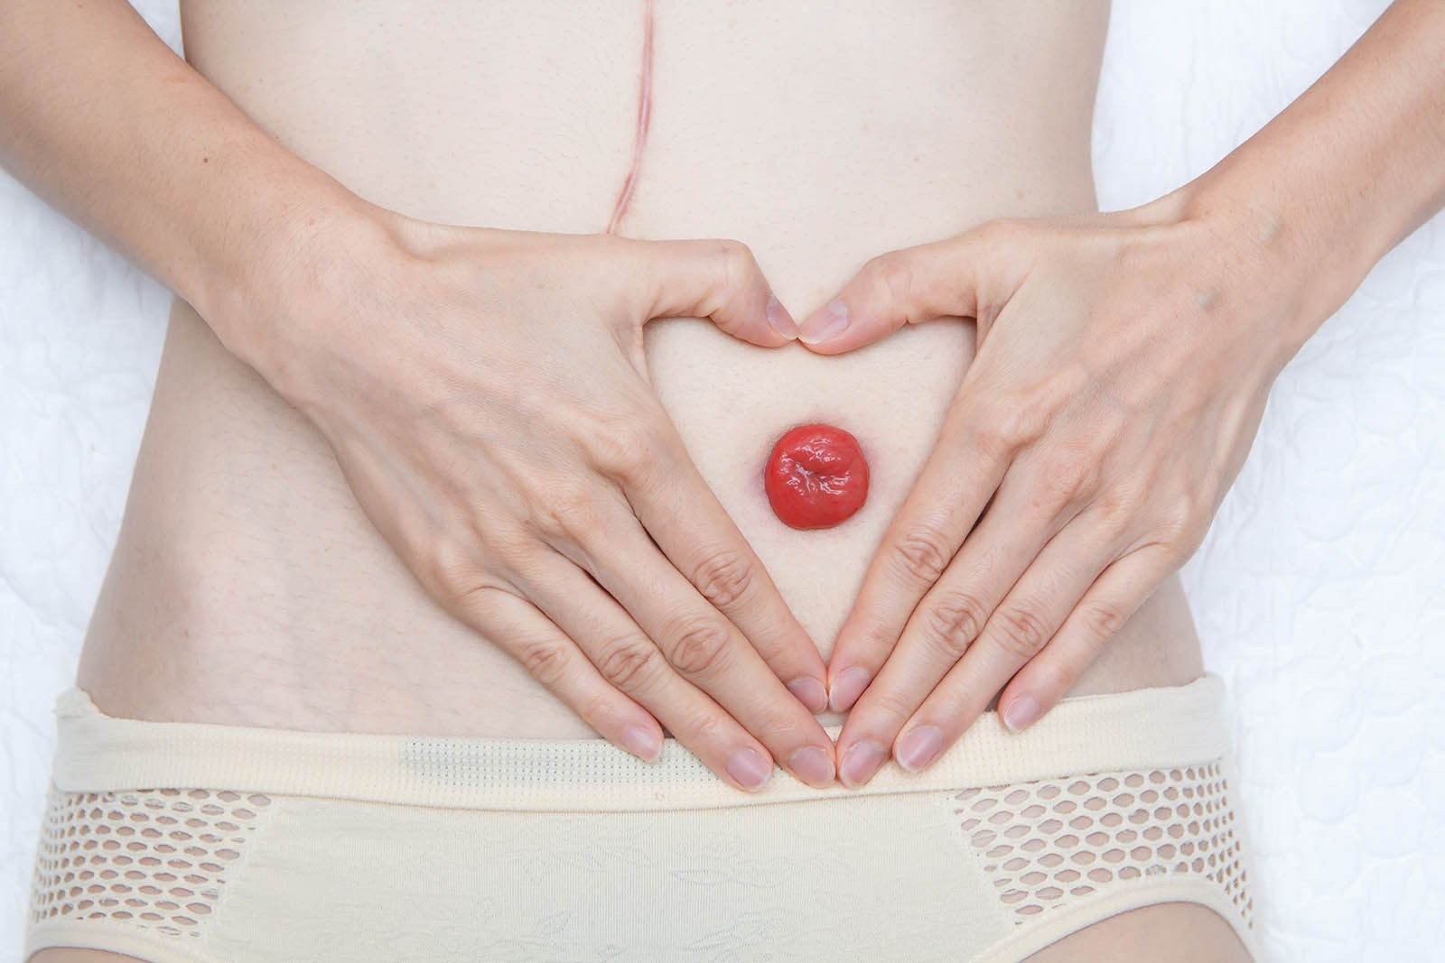

ПМ.04 Оказание медицинской помощи, осуществление сестринского ухода и наблюдения за пациентами при заболеваниях и (или) состояниях Раздел 1. Осуществление сестринского ухода за пациентами в условиях медицинской организации и на дому

МДК 04.01 Общий уход за пациентами

ФИО студента, группа

Автор-составитель: Ермакова К.А. преподаватель профессиональных модулей

Мещерское, 2023 г.

Предлагаемая рабочая тетрадь по ПМ.04 Оказание медицинской помощи, осуществление сестринского ухода и наблюдения за пациентами при заболеваниях и (или) состояниях Раздел 1. Осуществление сестринского ухода за пациентами в условиях медицинской организации и на дому МДК 04.01 Общий уход за пациентами по специальности 34.02.01 «Сестринское дело»
Рабочая тетрадь может быть полезна студентам I, II курса отделения «Сестринское дело» и преподавателям ПМ ГБПОУ МО «МОМК № 1», Мещерский филиал

СОДЕРЖАНИЕ

- Пояснительная записка …………………………………...…………..........................................................2
- Рекомендации по работе с пособием…………………...…………….........................................................2
- Введение……………………………………………………….…………………………………………….4
- Глоссарий терминов…………………………………………………………………………………...……4
- Информационный блок по теме «Стомы. Уход за стомами»…..…...........................................................5
- Вопросы к фронтальному опросу…………………………………………………………………………..9
- Тестовые задания……………………………………………………………………………………....……9
- Дополни предложение ………………………………………………………………………………….....10
- Ситуационные задачи……………………………………………………………………………………...10
- Методические указания к практической части занятия и стандарты деятельности медсестры по уходу за пациентом со стомами…………………………………………………………………………………..11
- Библиографический список ……………………………….......………………………………………….13

ПОЯСНИТЕЛЬНАЯ ЗАПИСКА

В совершенствовании качества преподавания и системы подготовки высококвалифицированных медицинских специалистов, большое значение имеют самостоятельная внеаудиторная работа студентов над учебным материалом.
Учебно-методическое пособие по теме: «Организация ухода за стомами» составлено согласно требованиям Государственного образовательного стандарта и предназначено для самоподготовки студентов к занятию во внеаудиторное время. Оно способствует изучению и закреплению информации, развитию навыков грамотного применения теоретических знаний при осуществлении сестринского процесса у пациентов со стомами, становлению клинического мышления, навыков самостоятельной работы. В процессе самоподготовки студенты должны основываться на базовых знаниях, полученных при изучении дисциплин:
- Анатомия и физиология с патологией;
- Фармакология;
- Здоровый человек и его окружение (факторы риска здоровья).
Пособие содержит блок информации по изучению стом, рекомендации для подготовки к практическому занятию, глоссарий.
Виды самоконтроля знаний студентов включают контрольные вопросы, тестовые задания, ситуационные задачи.

РЕКОМЕНДАЦИИ ПО РАБОТЕ С ПОСОБИЕМ
Уважаемый студент!
В информационном блоке вам даны понятия «Стомы», «Виды стом». Но, Вы должны уметь осуществлять уход за кожей вокруг стом, осуществлять кормление пациента с гастростомой, промыть мочевой пузырь через надлобковый дренаж и др. Следовательно, очень важно изучить понятие стомы, виды стом, цели операции в связи наложением стом, принципы ухода за стомами и реабилитацией стомированного пациента. Для этого Вы должны ознакомиться с целями, обязательной и дополнительной литературой.

Введение

В мире ежегодно регистрируется более полумиллиона больных раком прямой кишки, ободочной кишки, опухолях пищевода и глотки, а также сотни тысяч больных другими заболеваниями.
Операции с формированием колостом, гастростомы, трахеостомы и др. производятся довольно часто. Эти операции заставляют больного изменить образ жизни, характер работы или даже перейти на инвалидность. Она накладывает отпечаток на семейную жизнь, отдых, психологическое состояние человека, порой существенно изменяя его характер, делая его раздражительным, эмоционально неустойчивым.
Социальная, психологическая, профессиональная, бытовая реабилитация таких больных - сложная задача. Помочь больному почувствовать себя полноценным членом общества должны лечащий врач, психолог, близкие больного: родственники, друзья, коллеги по работе. Сострадание к ближнему, доброе отношение окружающих - всё это заставляет забыть о болезни и почувствовать себя нужным обществу.
Немало важная роль отводится медицинским сёстрам: от их умения по уходу за стомами, обучению родственников и самих пациентов уходу за стомами, зависит быстрейшее выздоровление.
Задача медицинской сестры - помочь пациенту научить жить с новыми проблемами. Качество жизни меняется, но жизнь продолжается!

Для лучшего понимания теоретической и практической части частей данной рабочей тетради, предлагаем вам ознакомиться с глоссарием терминов:

Асфиксия – удушье;
Гастростома - отверстие в желудке;
Гастростомия - операция создания пищеприёмного свища с целью искусственного кормления;
Илеостома - искусственное отверстие в области подвздошной кишки на передней брюшной стенке;
Илеостомия - операция выведения на переднюю брюшную стенку подвздошной кишки;
Колостома - искусственное заднепроходное отверстие в области восходящей, или ободочной, или сигмовидной, или слепой кишки на передней брюшной стенке;
Колостомия - операция выведения на переднюю брюшную стенку толстой кишки;
Постуральный - дренаж положением дренаж;
Пролапс - выпадение наружу какого-либо внутреннего органа (в данном контексте - кишки);
Стома – отверстие;
Стридорозный - свистящий (шипящий) дыхательный шум;
Стриктура - сужение (просвета);
Трахеостомия - рассечение трахеи;
Трехеостома- отверстие в трахеи, сделанное искусственно;
Уростомия - операция по созданию искусственного отверстия для выведения мочи через подвздошную кишку, выведенную на переднюю брюшную стенку;
Эпицистостома - искусственное отверстие в мочевом пузыре для выведения мочи через отверстие на передней брюшной стенке.

Информационный блок

СТОМА – это отверстие, из какого-либо органа, выполненное хирургическим путем, когда при травмах, воспалительных процессах, онкологических заболеваниях удаляются участки пораженной ткани или восстанавливается проходимость.
Обычно стома имеет округлую или овальную форму и здоровую розовую окраску (как в полости рта). В зависимости от того, из какого органа отверстие, стома получает своё название.
- Гастростома - свищ желудка;
- Трахеостома - свищ трахеи;
- Колостома - свищ ободочной кишки;
- Цистостома - свищ мочевого пузыря;
- Илеостома - свищ подвздошной кишки (тонкого кишечника).

ГАСТРОСТОМА - лечебный свищ желудка, выведенный хирургическим путём на переднюю брюшную стенку.

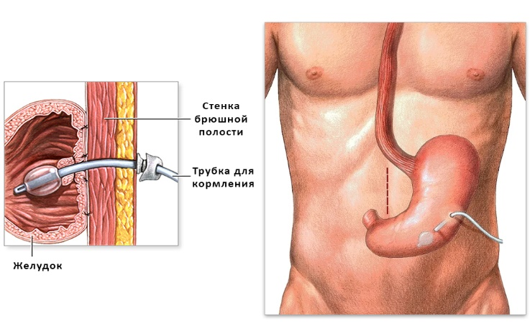
Накладывается с целью налаживания энтерального питания, в связи с невозможностью принимать пищу через рот.
Для этого через наложенное отверстие в стенке желудка и передней брюшной стенке вводиться резиновая трубка (зонд). При временном свище (накладывается до окончания создания искусственного пищевода) резиновую трубку фиксируют к коже швами. Медсестра должна следить за тем, чтобы трубка (зонд) не выпала, особенно в ближайшие дни после операции, когда ещё не сформировался свищевой канал. Для того чтобы содержимое не вытекало, трубку сгибают и перевязывают или пережимают зажимом. Перед кормлением трубку освобождают и на её конец надевают воронку, через которую кормят пациента.
При постоянной непроходимости пищевода (при далеко зашедших формах рака) образуют постоянный губовидный свищ, подшивая слизистую оболочку желудка к коже передней брюшной стенки. При сформировавшемся свище медсестра, а затем и сам пациент или его родственники вводят трубку для кормления. Перед кормлением на конец трубки надевают воронку.
Пациенту показаны калорийные продукты, поддающиеся механической обработке до жидкого состояния. Для получения однородной смеси ее можно смешать в миксере. В смеси вводят сырые яйца, мясные и молочные супы, протертое мясо, фрукты, овощи, сливки. Для лучшего усвоения добавляют желудочный сок, пепсин. Весьма желательно часть пищи (кусочек хлеба, котлету, мягкие фрукты) дать через рот: пациент ее основательно пережует, а затем выплюнет в воронку, откуда она попадет в желудок. Этот прием способствует утолению голода, возбуждает секрецию пищеварительных желез, включает обработку пищи слюной.
Для предупреждения раздражения кожу смазывают индеферентными мазями (цинковая, паста Лассара и др.)
Во время перевязки нужно следить, чтобы между обеими ранами не было контакта, так как лапоратомическая рана должна зажить первичным натяжением, а там, где выведена трубка, спустя некоторое время начинается нагноение как результат раздражения тканей инородным телом – трубкой. Иногда рядом с трубкой по каналу в брюшной стенке просачивается желудочное содержимое и кишечное содержимое, которое будет вызывать реактивное воспаление вокруг стомы за счет переваривающего эффекта. Во избежание этого, необходимо обрабатывать кожу вокруг стомы. Для этого её очищают спиртом или эфиром, а затем накладывают шпателем толстый слой пасты или мази для сберегающего эффекта.
В процессе перевязки необходимо внимательно следить за положением трубки, удерживая ее на месте, особенно во время смены полоски бинта, фиксирующего трубку. Если трубка выпала, то необходимо сообщить врачу.
Медсестра должна обучить этой манипуляции самого больного или ухаживающего за ним родственников.
В элементы ухода входят промывание зонда шприцом и само питание.
Для того чтобы содержимое желудка не вытекало, трубку сгибают и перевязывают или пережимают зажимом. Перед кормлением трубку освобождают, на её конец одевают воронку, в которую заливают питательную смесь.
Энтеральное питание через гастростому возможно через 24-36 часов после ее наложения, хотя по некоторым свидетельствам и раньше. Если необходимость в гастростоме отпадает, то трубка просто удаляется. Отверстие обычно закрывается в течение первых суток.
Длительного питания через гастростому обычно требуют больные с хроническими неврологическими заболеваниями (болезнь Паркинсона, рассеянный склероз, синдром Гийена-Барре, детский церебральный паралич и др.), больные СПИД, склеродермией, с опухолями головы и шеи и другие категории тяжелых больных.

КОЛОСТОМА образовано из двух греческих слов: «колон» - ободочная кишка и «стома»- отверстие, соустье.

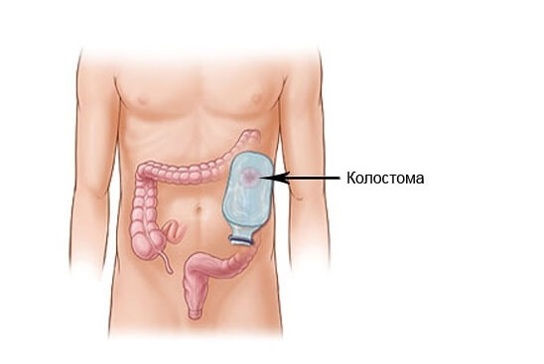
Таким образом, колостома - это открытый конец ободочной кишки, выведенный на переднюю брюшную стенку и укреплённый там (пришитый хирургическим методом) для выхода каловых масс и кишечных газов. Другое название колостомы – противоестественный задний проход.
Колостомы формируют не только при раке толстой кишки, но и у больных с травмами толстой кишки и при других заболеваниях.
Колостома может быть наложена временно, с тем чтобы некоторое время спустя можно было восстановить естественное продвижение по кишечнику каловых масс и кишечных газов, или постоянно - на всю жизнь.
Из нижних отделов толстой кишки выделяется оформленный кал.
Очень важно обеспечить правильное питание. Специальной диеты не требуется. Необходимо знать, что некоторые продукты вызывают закрепление стула, другие наоборот послабление. Варьируя рацион, можно отрегулировать стул, частоту актов дефекации до 1-2 раз в сутки. Повышенному газообразованию способствуют бобовые, капуста, сахар, газированные напитки. Неприятный запах из колостомы может появиться, если пациент употребляет слишком много яиц, лук, чеснока, капусты.
При запорах можно делать клизму в колостомическое отверстие, но очень осторожно, чтобы не травмировать тонкую стенку кишки, формирующую колостому.
Для сбора каловых масс используется калоприемники. Одноразовые - приклеивают к коже колостомы, многоразовые - фиксируют к специальному поясу или пластине вокруг колостомы. Все разновидности современных калоприемников можно разделить на два основных вида – однокомпонентные и двухкомпонентные при однокомпонентном -- клеящаяся «фиксирующая» пластина состоит из субстанций, предохраняющих кожу от раздражения и пластиковый мешочек представляют единое целое. Если возникает необходимость в смене мешка, то он меняется вместе с клеящейся пластиной.

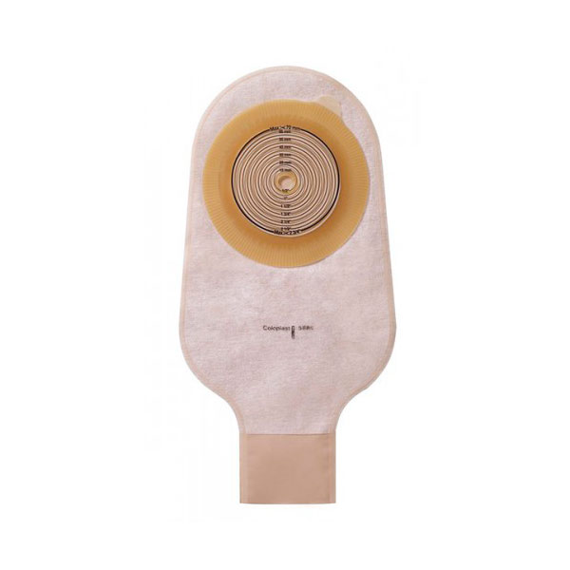
При двухкомпонентном - понимают системы, которые имеют специальное устройство для фиксации мешка к липкой пластине. При этом для каждой разновидности стомы предназначено конструктивно различные мешочки.

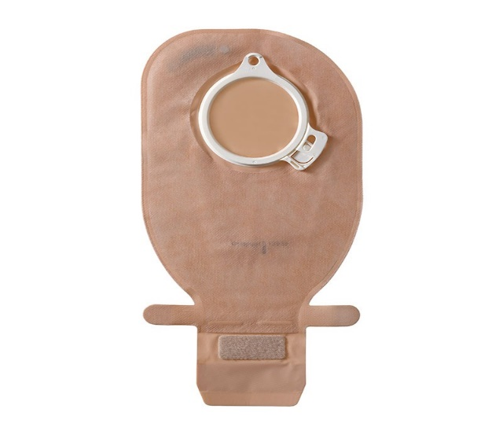

Для колостомы используются так называемые «закрытые» мешочки, которые заменяются по мере наполнения калом и соответственно применяются однократно, а клеящуюся пластину оставляют на несколько дней «-3-4 дня». Поскольку из илеостомы выделяется жидкий кал, то удобнее использовать мешок с отверстием на конце, которое закрывается специальным приспособлением, что, позволяет периодически опорожнять мешок без отсоединения его от липкой пластины.
Пациентам с колостомой не противопоказано купание в водоемах, им также полезно гулять на свежем воздухе. Заниматься спортом, ограничивая, естественно, нагрузку на брюшной пресс. Однако при онкологических заболеваниях исключены тепловые процедуры и солнечные ванны.
В настоящее время предлагается большой выбор средств по уходу за кожей вокруг стом. Паста «Абуцел» - предназначена для защиты кожи и рубцующейся ткани вокруг стомы. Паста обладает ранозаживляющими свойствами. «Статин» - порошкообразное перевязочное средство, применяется для обработки кожи вокруг стомы в качестве ранозаживляющего средства.

ИЛЕОСТОМА – илеум-подвздошная кишка (тонкий кишечник), стома - отверстие, то есть отверстие (свищ) подвздошной кишки. При непроходимости кишечника, возникающей вследствие опухоли, травм, ранений – на переднюю брюшную стенку выводятся здоровые концы подвздошной кишки и фиксируются, образуя новый выход для выведения содержимого кишечника, выделяется жидкий стул т.е. химус. Следует помнить, что вместе с содержимым кишечника выделяются переваривающие ферменты, которые оказывают раздражающее действие на окружающую стому кожу.

ЦИСТОСТОМА – отверстие (свищ) из мочевого пузыря.
Цель наложения цистостомы - выведение мочи в случаях, когда естественным путем она не выделяется: травмы мочеиспускательного канала, опухоли предстательной железы. Все эти состояния ведут к задержке мочи. Такие операции заканчиваются введением головчатых катетеров (дренажей) в полость мочевого пузыря через стому – надлобковое отверстие в передней брюшной стенке, и цистостомы часто называют надлобковыми свищами.
Головчатые катетеры, через которые и выводится моча, чаще используется двух видов: Пеццера и Малеко (по имени авторов). Называются «головчатыми» так как они состоят из полой эластичной трубки, на конце которой расширение - головка с отверстиями для прохождения мочи. Именно это расширение (головка) и препятствует выпадению катетера (дренажа) из полости мочевого пузыря. При необходимости смену катера осуществляет врач.
При урологических вмешательствах (особенно впервые дни) моча просачивается вокруг дренажей. Это требует частой смены повязок (несколько раз в день) - по мере промокания. Повязки накладывают без ваты, ибо последняя, впитывая мочу, становится источником неприятного запаха и инфекции.
Каким образом может отделяться моча при постановке цистостомы?
Возможны два варианта: Свободный отток: моча свободно оттекает через трубку в мочеприемник.
Перекрытие катетера: клапан-зажим перекрывает надлобковый катетер, моча накапливается в мочевом пузыре и опорожняется в туалет или мочеприемник.

ТРАХЕОСТОМА – отверстие в трахее.
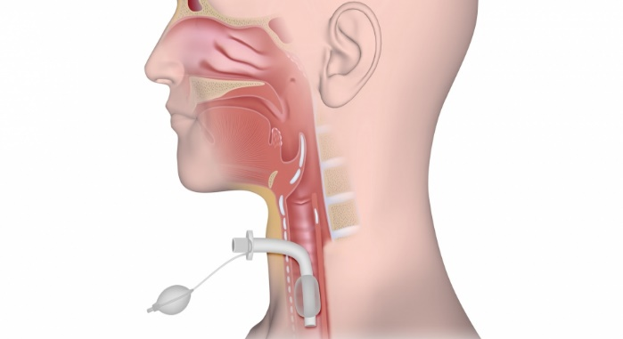
Трахеостома в хирургической практике применяется для длительного поддержания свободной проходимости дыхательных путей, которая может быть нарушена из-за острых стенозов (сужения) гортани, обусловленных наличием инородного тела, травмой, ожогом, дифтерией, аллергическим отеком, опухолью и др. причинами.
Трахеостома может быть временной (например, инородное тело, аллергический отек, дифтерия) и постоянной (ожог гортани и последующие рубцовые изменения, опухоли.) В результате операции (трахеотомии) в отверстие трахеи вставляется трахеотомическая канюля, которая состоит из двух трубок: наружной и внутренней. Трубки одинаковой длины: внутренняя фиксируется к наружной с помощью специальной защелки-фиксатора. Наружная трубка фиксируется марлевой повязкой к шее: концы бинта с одной и другой стороны продеваются через «ушки» наружной трубки и завязываются сзади на шее. Обе трубки могут быть металлическими или пластиковыми.
Для предотвращения раздражения кожи под наружную трубку, на кожу подкладывается марля в несколько слоев с разрезом до середины, так называемые «штанишки». Основная задача - сохранить проходимость трахеи и канюли.
После операции уход осуществляет медсестра, а затем сам пациент. В первые дни внутреннюю трубку дважды в сутки извлекают, а затем очищают от слизи ватно-марлевыми тампонами, моют кипятком (дез. растворы раздражают верхние дыхательные пути.) и снова вставляют.
Если же внутренняя трубка меняется на новую, то ее ставят только стерильную с целью предотвращения передачи инфекции от одного пациента к другому. При трахеостоме в легкие попадает не увлажненный и не подогретый воздух. Что приводит к высыханию слизистой оболочки дыхательного дерева.
Для того чтобы слизистая оболочка не высыхала, трубку закрывают влажной марлевой занавеской. Туалет трахеи и бронхов включает отсасывание вязкого содержимого с помощью электроотсоса, перед отсасыванием дают вдыхать увлажненный кислород. Закапывают в трахею (через стому) 3 -5 мл, теплого стерильного раствора гидрокарбоната, чтобы разжижить густую слизь. Еще лучше разжижают мокроту растворы ферментов (например, химотрипсин.) Если не осуществлять уход за трубкой, то она может забиться слизью и пациенту будет трудно дышать. При разговоре пациент закрывает отверстие трубки пальцами.

Вопросы для самостоятельной подготовки к фронтальному опросу:

- Дать понятие «стома»………………………………………………………………………………………..
.……………………………………………………………………………………………………………………
- Перечислите виды стом………………………………………………………………………………………
……………………………………………………………………………………………………………………...
- Цели накладывания гастростомы……………………………………………………………………………
……………………………………………………………………………………………………………………...
- Уход за кожей вокруг гастростомы………………………………………………………………………….
..................................................................................................................................................................................
- Дать понятие илеостоме и колостоме…………………………………………………………………….
…………………………………………………………………………………………………………………….
- В чем отличие и сходство колостомы от илеостомы? …………………………………………………..
…………………………………………………………………………………………………………………….
- В каких случаях прибегают к накладыванию кишечных стом? ................................................................
……………………………………………………………………………………………………………………..
- Особенности ухода за кишечными стомами……………………………………………………………….
……………………………………………………………………………………………………………………...
- Цели накладывания цистостомы, причины её вызывающие………………………………………………
……………………………………………………………………………………………………………………...
- Как происходит выделение мочи при цистостоме? .....................................................................................
……………………………………………………………………………………………………………………...
- Особенности питания пациентов при цистостоме………………………………………………………….
……………………………………………………………………………………………………………………...
- Виды головчатых катетеров (дренажей) и принципы их использования………………………………….
……………………………………………………………………………………………………………………...
- Дать понятия трахеостоме……………………………………………………………………………………
……………………………………………………………………………………………………………………...
- Особенности ухода за пациентами с трахеостомой………………………………………………………..
……………………………………………………………………………………………………………………...

Тестовые задания

Выбери один правильный ответ:
1. Свищ желудка - это
а) гастростома;
б) цистостома;
в) трахеостома.
2. Илеостома - это
а) свищ тонкой кишки;
б) свищ желудка;
в) свищ ободочной кишки.
3. Толстокишечный лечебный свищ:
а) илеостома;
б) колостома;
в) гастростома.
4. Салфетки при гастростоме разрезают по типу:
а) «Маячки»;
б) «Кофточки»;
в) «Штанишек».
5. Стома, из которой выделяется химус:
а) гастростома;
б) колостома;
в) илеостома.

6. Чем необходимо обрабатывать кожу вокруг стомы:
а) мазь, паста, присыпка;
б) тальк, жирный крем, дезраствор;
в) спирт, мазь, перекись водорода.
7. Какие стомы являются противоестественным задним проходом?
а) кишечные;
б) желудочные;
в) трахеотомические.
8. При наличии цистостомы смену головчатого резинового катетера осуществляет:
а) пациент;
б) палатная медицинская сестра;
в) врач.
9. При трахеостоме, для профилактики высыхания слизистой оболочки, накладывают:
а) сухую стерильную повязку;
б) повязку из плотной ткани;
в) влажную марлевую повязку.
10. Что можно вводить пациенту при гастростоме?
а) р-р фурациллина;
б) протертое мясо;
в) кусочки яблока.
11. Для уменьшения запаха от каловых масс нельзя употреблять в пищу:
а) рыбу вареную;
б) сыр;
в) капусту кислую.
12. При осуществлении повседневного ухода за стомами кишечника необходимо:
а) исключить из диеты овощи, фрукты, черный хлеб;
б) обеспечить постоянный уход за кожей вокруг стомы;
в) менять калоприемник каждые 2 часа.

А теперь, уважаемый студент, проверь, как усвоен материал, продолжив предложения конкретными ответами

Дополни предложение:

1.Раствор для промывания мочевого пузыря через цистостому…………………………………………………….
2.Что делать, если у пациента запор…………………………………………………………………………………...
…………………………………………………………………………………………………………………………...
3. Показания к постановке газоотводной трубки в колостому………………………………………………………
4. Емкость для ухода за стомой опорожняемая, самоклеящаяся……………………………………………………
…………………………………………………………………………………………………………………………...
5. Цель использования паст, присыпок по уходу за стомами………………………………………………………..
…………………………………………………………………………………………………………………………...
6. Показания к применению наложения трахеостомы…………………………………………………….…………
…………………………………………………………………………………………………………………………...
7. В чем заключается уход за свищами пищеварительного тракта………………………………………………….
…………………………………………………………………………………………………………………………...
8. К чему может привести длительное пребывание трахеотомической трубки……………………………………
…………………………………………………………………………………………………………………………...
9. Что добавляют в рацион для лучшего усвоения пищи при гастростоме………………………………………….
…………………………………………………………………………………………………………………………...
10. Как ухаживать за внутренней трахеотомической трубкой.………………………………………………………
…………………………………………………………………………………………………………………………..
11. Как избежать застоя в дыхательных путях………………………………………………………………..………
…………………………………………………………………………………………………………………………..
12. Как осуществить речевой контакт с пациентом с трахеостомой………………………………………………..
…………………………………………………………………………………………………………………………...
13 Роль медицинской сестры в реабилитации пациентов со стомами.…………………………………………
……………………………………………………………………………………………………………………….
14. Как часто должен менять калоприёмник пациент…………………………………………………………. .
……………………………………………………………………………………………………………………….
15. Уход пациента за зондом после принятия пищи.…………………………………………………………….
………………………………………………………………………………………………………………………..
16. Где и как можно носить мочеприемник, калоприемник..................................................................................
………………………………………………………………………………………………………………………..
17. Можно ли мыться пациенту со стомами………………………………………………………………………
………………………………………………………………………………………………………………………..
18. Когда можно применять калоприемник. ………………………………………………………………………
…………………………………………………………………………………………………………………………
19. Разновидности современных калоприемников (два)………………………………………………………….
…………………………………………………………………………………………………………………………
20.Что делать, если пациента беспокоит запах мочи или кала. …………………………………………….……..
…………………………………………………………………………………………………………………………

Для закрепления материала, решите следующие
ситуационные задачи

Задача №1

Пациент с трахеостомой жалуется м/с, что ему трудно дышать. В чем может быть причина? Действия м/с….
…………………………………………………………………………………………………………………………………………………………………………………………………………………………………………………….

Задача №2

Пациент с колостомой жалуется м/с, что уже трое суток не выделялось содержимого из свища. Беспокоят боли в области живота. Тактика м/с………………………………………………………………………………….
……………………………………………………………………………………………………………………………………………………………………………………………………………………………………………………..

Задача №3

После выписки пациента с диагнозом: «Гастростома» - какие рекомендации по питанию Вы можете дать ему или родственникам………………………………………………………………………………………………...….
…………………………………………………………………………………………………………………………..…………………………………………………………………………………………………………………………..

Задача №4

Что может посоветовать м/с пациенту и его родственникам по профилактике высыхания слизистой оболочки дыхательного дерева…………………………………………………………………………………………………...
…………………………………………………………………………………………………………………………...

Задача №5

Пациент с цистотомой жалуется м/с, что его беспокоит болезненность вокруг стомы, запах мочи. При осмотре кожа вокруг стомы гиперемирована, раздражена, повязка промокла мочой. Действия м/с……………………..
…………………………………………………………………………………………………………………………..
……………………………………………………………………………………………………………………………………………………………………………………………………………………………………………………...

А теперь, когда Вами усвоен теоретический материал, ознакомьтесь со стандартами «Ухода за стомами»

УХОД ЗА ГАСТРОСТОМОЙ

Стандарт ухода за кожей вокруг гастростомы
- Кожу вокруг гастростомы гладко выбрить.
- Промыть теплой кипяченой водой или раствором фурацилина 1:5000 или 10% раствором тана или 0,5% раствором марганцовокислого калия.
- Подсушить с помощью салфеток.
- По назначению врача, нанести индеферентную мазь, пасту, присыпку: - цинковую пасту, пасту Лассара, дерматоловую пасту, мазь «Стомагезив»; присыпки: сухой танин, тальк, каолин - толстый слой.
- После впитывания остатки снять салфеткой.
- Наложить поверх пасты стерильные салфетки, разрезанные по типу «штанишек» (первая салфетка укладывается разрезом книзу, вторая – разрезом кверху, третья – слева, четвёртая - справа)
- Уложить поверх стерильных салфеток большую салфетку с отверстием в центре (для выведения трубки).
- Обвязать плотной полоской бинта резиновую трубку, выведенную через отверстие в большой салфетке, и завязать вокруг талии пояс на два узла. Укрепить этот пояс второй полоской бинта.
Все манипуляции выполнять с соблюдением инфекционной безопасности.
Смысл использования мазей, паст, присыпок – образование корки, предохраняющей кожу от раздражения при попадании на нее желудочного содержимого сока.
Резиновую трубку, используемую для кормления через гастростому, промывают теплой кипяченой водой (если она фиксирована). При смене трубки в условиях стационара - дезинфекция - первые три этапа предстерилизационной очистки. Стерилизация.

УХОД ЗА КОЛОСТОМОЙ

Подготовьте чистый калоприемник, ножницы, если это необходимо, увеличьте центральное отверстие пластины таким образом, чтобы оно аккуратно вмещало стому.
Осторожно отделите использованный калоприемник, начиная с верхней части. Старайтесь не тянуть кожу.

Стандарт ухода за колостомой
- Обмыть кожу под стомой.
- Высушить кожу сухим марлевым шариком.
- Обработать кожу вокруг стомы слабым раствором марганца, используя стерильный пинцет и перевязочный материал.
- Высушить кожу вокруг стомы.
- Убедиться, что размер стомы и ее форма не изменились.
- Приклеить к стоме чистый калоприемник, пользуясь инструкциями изготовителя.
- При мацерации кожи необходимо отложить использование калоприемника и выполнить следующее: Нанести стерильным шпателем на стерильные салфетки густой слой подогретой пасты Лассара. Наложить салфетки на кожу вокруг калового свища.
- Пропитать большую салфетку стерильным вазелиновым маслом и наложить на выступающую оболочку стомы.
- Зафиксировать сверху малыми салфетками, затем большой салфеткой, сложенной многослойно, положить вату, укрепить повязку бинтом или бандажом.
При хорошем уходе повязка всегда сухая, чистая, нет неприятного запаха, окружающая свищ кожа не раздражена.
Клеолом, липким пластырем, пользоваться не следует, так как это вызывает раздражение кожи. После формирования свищей «илеостома, колостома» начинают применять калоприемники.

УХОД ЗА ЦИСТОСТОМОЙ

Уход за кожей вокруг цистостомы такой же, как и при стомах желудочно-кишечного тракта

При уходе за цистотомами особое значение придается наблюдению за функционированием дренажей. Очень важно вовремя заметить прекращение оттока по дренажу, что может быть обусловлено закупоркой, выпадением или перегибом катетера (при задержке мочи могут образовываться мочевые затеки). По назначению врача производят промывание мочевого пузыря через головчатый катетер (дренаж) введенный в стому. Особенности питания пациента с цистостомой: соблюдение режима питания; дробное питание небольшими порциями; потребление достаточного количества жидкости – до 1,5 литров в сутки; умеренное содержание соли и сахара. Специальных диет при стоме не существует.

Промывание мочевого пузыря через цистостому
- Наденьте стерильные перчатки.
- Возьмите стерильный шприц Жане.
- Наберите в шпиц 200 мл, одного из стерильных растворов: 0,1% риванола, 3% борной кислоты, фурацилина 1:5000 и положите на стерильный лоток.
- Отсоедините головчатый катетер (дренаж) от мочеприемника.
- Вставьте канюлю шприца в отверстие катетера.
- Введите осторожно в пузырь 30-40мл. раствора.
- Отсоедините канюлю шприца от катетера.
- Подставьте лоток или другую емкость под вытекающую жидкость.
- Процедуру повторить до чистых промывных вод.

Что делать, если пациента беспокоит запах мочи или кала? Пользоваться дезодорантами, проветривать помещение, менять калоприемник и мочеприемник по мере необходимости.
Для удаления запаха необходимо тщательно мыть мочеприемник несколько раз в день и добавлять раствор риванола или фурацилина.

Библиографический список:

- Кулешова, Л. И., Пустоветова, Е. В. Основы сестринского дела: курс лекций, сестринские технологии. − изд. 6-е. − Ростов н/Д: Феникс, 2019.-733 с.
- Давлицарова, К. Е., Миронова, С. Н. Манипуляционная техника. − М.: Форум: ИНФРА-М, 2020. – 480 с.
- Мухина, С. А., Тарновская, И. И. Практическое руководство к предмету «Основы сестринского дела»: учебное пособие. – М.: Родник, 2021. – 352с.
- Тоталова, Т. В. Практикум по дисциплине «Основы сестринского дела». – Шахты, 2019.
- Двойников, С. И., Карасева, Л. А. Теория сестринского дела. – М., 2018.
- Интерактивные источники.

